

CICLO FORMATIVO DE GRADO SUPERIOR DESARROLLO DE APLICACIONES WEB

Módulo: Desarrollo web en entorno cliente Práctica: “Estructura de un navegador”

26 de septiembre de 2024

Curso 2024/2025



**Arquitectura de Google Chrome**

Google Chrome utiliza una arquitectura multiproceso que mejora el rendimiento y la estabilidad del navegador. Cada pestaña tiene su propio proceso independiente, lo que permite aislar las aplicaciones web y proteger el navegador de errores en otras pestañas. Esto proporciona control de acceso y protección de memoria similar a los sistemas operativos. Si un proceso falla, el resto del navegador sigue funcionando sin afectar las demás pestañas. Inicialmente, Chrome usaba el motor WebKit hasta la versión 27, y luego adoptó Blink como motor de diseño y V8 como intérprete de JavaScript.

**Explicación de la estructura**

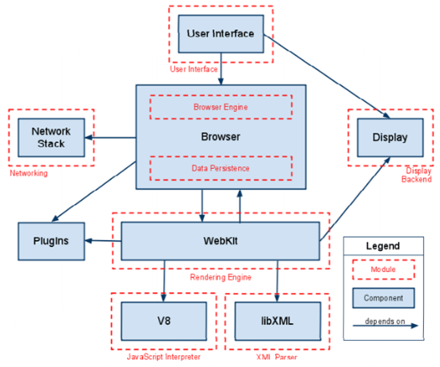

3

4

1

6

2

5

2.1

2.2

**1. Browser (Navegador):**

Es el componente principal del navegador. Se encarga de coordinar todas las funciones. Incluye dos subcomponentes importantes:

**Browser Engine** **(Motor del navegador):** Se comunica con el motor de renderizado (WebKit en este caso) para mostrar contenido web.

**Data Persistence** **(Persistencia de datos):** Maneja el almacenamiento de datos localmente, como caché y cookies.

**2. WebKit (Motor de renderizado):**

El motor de renderizado es el componente que interpreta el HTML, CSS y otros lenguajes web para mostrar las páginas correctamente en pantalla.

WebKit está conectado a varios módulos y componentes que ayudan en la interpretación y el procesamiento de contenidos:

**V8**: Un intérprete de JavaScript. V8 es el motor que ejecuta JavaScript dentro del navegador. En este caso, es parte del motor de renderizado.

**libXML**: Es un módulo de análisis de XML, que también es interpretado y procesado por WebKit para contenido que use este formato.

**3. User Interface (Interfaz de usuario):**

Es la capa visual con la que interactúa el usuario. El navegador presenta las páginas web, barras de herramientas, menús, etc.

**4. Display (Pantalla):**

Es el componente encargado de renderizar los resultados procesados por WebKit y mostrar el contenido en la pantalla a través de la interfaz de usuario.

**5. Plugins (Complementos o extensiones):**

Permiten añadir funcionalidades adicionales al navegador, como reproductores multimedia o mejoras en la interacción de ciertas tecnologías web.

**6. Network Stack (Pila de red):**

Es la parte responsable de manejar las conexiones de red, descargar archivos, y gestionar el protocolo HTTP y otros para la carga de páginas web desde los servidores.

**Relaciones:**

El User Interface se comunica con el Browser para enviar y recibir comandos.

El Browser gestiona la lógica y coordinación entre la pila de red (para obtener los recursos web) y WebKit (para renderizar el contenido).

WebKit depende de módulos adicionales, como V8 para ejecutar scripts y libXML para interpretar archivos XML.

Los plugins se conectan a WebKit para extender las capacidades del navegador.

El contenido procesado por WebKit es enviado a la Pantalla para que el usuario lo vea.